关于重力加速度的测量及相关思考
理学院 物理三班 张晨 pb06203153
重力加速度是物理中的一个十分重要的物理量。我们可以用多种方法测量重力加速度。
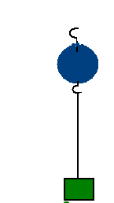
方法一：
仪器：弹簧测力器，天平，砝码。
方法：先用天平测出砝码的质量，记为m。再用弹簧测力器测出砝码所受的重力F。根据重力平衡和牛顿第二定律F=m*a,得出加速度a即为重力加速度。
思考：此方法所用仪器都容易得到，且方法简单易行。但是用该方法误差较大，在1$m/{s^{2}}$左右，不适合实际应用。而且生活中所用的弹簧测力器多根据砝码的质量乘重力加速度来确定示数，那么用这样的弹簧测力器测重力加速度就毫无意义。
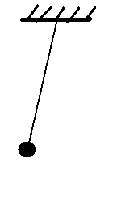
方法二：
仪器：小球，长绳（约1米左右），支架，米尺，游标卡尺， 秒表。
方法：用长绳把小球吊在支架上，构成一个单摆。用米尺测出摆绳长L，用游标卡尺测出小球直径r。用秒表测出n个周期所用时间t，根据单摆周期公式$T=2∗π\sqrt{\frac{L+r}{g}}=\frac{t}{n}$，得$g=\frac{4∗π^{2}∗(L+r)}{(tn)^{2}}$.求出的g即为重 力加速度。
思考：此方法所用仪器也是实际生活中容易得到的。实验中影响结果的有空气摩擦，人的反应时间等，都对结果影响较小，故较为精确，误差在1%以内。实验过程也容易实现。但是过程测量多个周期所用时间时，容易记错周期数，造成较大误差。而且数据处理也较为麻烦。
方法三：
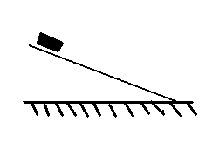
仪器：气垫导轨，滑块，游标卡尺，垫 块。
方法：将气垫导轨调节水平。用游标卡尺测出垫块厚度h以及挡光片上两次挡光处之间距离d。从光电门上s处使滑块由静止下落，记下显示时间t。测出气垫导轨上两支点见斜面长L。由公式$v^{2}=2∗a∗s$, $a=g\text{*sin}θ=g∗\frac{h}{L}$和$v=\frac{d}{t}$，推出$g=\frac{L∗d^{2}}{2∗h∗s∗t^{2}}$。带入数据即可求出重力加速度g。
思考：由于气垫防止与导轨摩擦，故用该方法较为精确，且所有数据都易测量，便于处理。但是气垫导轨等仪器不容易得到，而且将气垫导轨调节水平也不容易实现。
总结：以上三种方法各有优缺点，但综合考虑实际及精确度，第二种单摆测量法更优。故而在实际学习，应用大多数都采用。这体现了学习联系实际的思想，告诉我们在学习，工作不但要注意结果的精确性，也要考虑实际操作等问题。

